工装台车改造

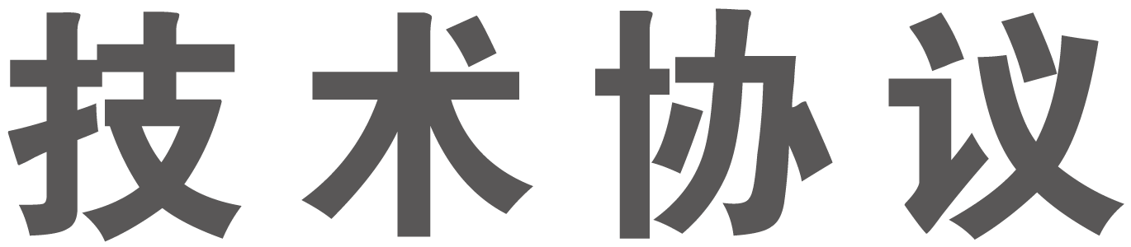

买方：浦林成山轮胎（泰国）有限公司

卖方：
日期：2026年7月31日

目 录
1 供货范围 3
2 总则 3
3 工装车改造技术要求 4
3.1 台车机械部分 4
3.2 油漆颜色 4
3.3 加工周期。 4
4 职责与分工 4
5 验收 5
6质量保证与技术服务 5
7技术资料 5
8其它 6

技术协议正文

1 供货范围
序号 | 工装名称 | 图纸名称 | 需增加数量（件） | 共计数量（件）
1 | 全钢内衬工装车垫布轮 | PCR胎体内衬胎侧小轮挡边φ400×20 | 308 | 484
2 | 全钢胎体工装车垫布轮 | PCR胎体内衬胎侧小轮挡边φ400×20 | 176 | 484
3 | 全钢内衬工装车卷取轮 | TBR胎体内衬大轮挡边φ725×22 | 309 | 484
4 | 全钢胎体工装车卷取轮 | TBR胎体内衬大轮挡边φ725×22 | 176 | 484
5 | 全钢胎侧工装垫布轮 | TBR胎侧带束层小工字轮挡边φ460×20 | 186 | 1522
6 | 全钢带束层工装垫布轮 | TBR胎侧带束层小工字轮挡边φ460×20 | 1336 | 1522
7 | 半钢胎体工装车垫布轮 | PCR胎体内衬胎侧小轮挡边φ400×20 | 924 | 2206
8 | 半钢内衬工字轮垫布轮 | PCR胎体内衬胎侧小轮挡边φ400×20 | 512 | 2206
9 | 半钢胎侧工装车垫布轮 | PCR胎体内衬胎侧小轮挡边φ400×20 | 770 | 2206
10 | 半钢胎体工装车卷取轮 | PCR胎体内衬胎侧大轮挡边φ700×20 | 924 | 2206
11 | 半钢内衬工字轮卷取轮 | PCR胎体内衬胎侧大轮挡边φ700×20 | 512 | 2206
12 | 半钢胎侧工装车卷取轮 | PCR胎体内衬胎侧大轮挡边φ700×20 | 770 | 2206
13 | 全钢胎侧、肩垫工装车镀锌下护板 | TBR带束层胎侧肩垫底板770×560 | 643 | 1311
14 | 全钢带束层工装车镀锌下护板 | TBR带束层胎侧肩垫底板770×560 | 668 | 1311
图纸明细详见附件。

2 总则
1：本技术协议适用于 (卖方)提供给浦林成山轮胎（泰国）有限公司(买方)的全钢生产线导开装置产品，包括技术指标、功能设计、结构组成、安装调试等方面的技术要求。
2：本技术协议提出的是最低限度的技术要求，并没有对一切技术细节作出规定，也未充分引述有关标准及规范的条文。卖方应保证提供符合本技术协议和有关最新工业标准的成熟优质产品。
3：产品涉及到的专利及相关费用均被认为已包含在设备报价中，卖方保证买方不承担有关设备专利的一切责任。
4：双方如对本技术协议有异议，应以书面形式向对方明确提出，在征得对方同意后，可对有关条文进行修改。如对方不同意修改，仍以原技术协议为准。
5：本技术协议经双方签字确认后，作为合同的附件，与主合同具有同等的法律效力，如协议内容与主合同冲突，商务条款以主合同为准、技术及服务条款以本协议为准。

3 工装车改造技术要求

3.1 台车机械部分
- 根据买方提供的相关台车和图纸现场测绘出图进行加工。
- 所有改造型材型号采用国标，并进行回火校直处理。
- 挡边焊接组装完后实效处理。
- 表面清除油污、锈污等、各部位要求打磨平滑后要求表面做抛丸或喷砂除锈处理， 表面静电喷塑， 厚度在100-150um之间。

3.2 油漆颜色
序号 | 设备颜色 | 标准 | 备注
3 | 工字轮挡边 | RAL2009 | 橙色

3.3 加工周期。
两个月

4 职责与分工
4.1买方
负责提供台车挡边必要的设计参数；导开装置结构功能、占用空间等的确认；
4.2 卖方
4.2.1 提供给买方关于导开装置的相关技术文件(详见技术资料)；
4.2.2 负责加工或设计缺陷导致功能无法实现时的整改；
4.2.3 对买方提供的任何技术资料和图纸不得扩散给任何第三方。

5 验收
5.1 预验收
5.1.1验收地点：买方
5.1.2验收标准和内容：
5.1.2.1基本技术参数、规格尺寸应符合合同要求。
5.1.2.2设备外表面应平整光滑，喷漆应表面均匀、色调一致，色标由买方认可；
5.2 最终验收
以设备在买方客户现场实际使用效果最终验收为准。

6质量保证与技术服务
卖方对设备的质量保证期自设备验收之日起12个月（以设备在买方客户现场最终验收为准），在此期间确因卖方质量问题应由卖方负责修理，所需费用由卖方承担。在质量保证期内，在买方正确使用条件下出现的故障由卖方免费提供技术服务（包括更换损坏件），但由于买方管理不善，维护不当或违反操作等造成的损环，为此所发生的费用应由买方负责。
卖方承诺在质量保证期后，继续为买方提供技术服务，优先提供备品备件，费用由买方承担。
卖方承诺在接到买方请求技术支持后24小时内作出反应。

7技术资料
技术资料提供可编辑电子版（word、excel、dwg等）。
序号 | 名称 | 数量 | 备注
1 | 出厂验收证明 | 1
3 | 各种型材合格证 | 1

8其它
泰国工装器具包装应符合海运运输和储存防震、防潮、防雨标准，运输过程的损坏、损失由乙方负责。技术标时提供专用台车类工装的加工方法（如何保证精度）。
其他未尽事宜双方协商解决，并形成书面文件与本协议具有同等法律效力。

买方：浦林成山轮胎（泰国）有限公司 卖方：

签字： 签字：

日期： 日期：

